TEST DE VALORACIÓN POSTURAL
NOMBRE: CURSO: 1º ESO
PATOLOGÍA | ESCOLIOSIS |  | Plano: Frontal
Descripción de la prueba | Desde posición de pie, situar al alumno/a mirando a la pared cuadriculada, una vez ahí observar los puntos que se explican a continuación.
PUNTOS A OBSERVAR | VALORACIÓN  (Marcar con una X) | Dibuja lo que ves | POSTURA CORRECTA E INCORRECTA
Los hombros y las escápulas se deben encontrar al mismo nivel. (Observar la pizarra cuadriculada) | SI |  | 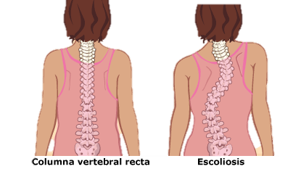
 | NO
Verticalidad entre el centro de la protuberancia capital y el pliegue interior glúteo. ( usar cuerda para comprobar la alineación) | CORRECTA |  | 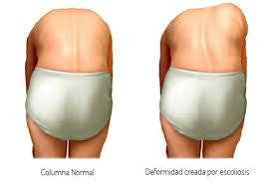
 | LIIGERAMENTE DESVIADA
 | DESVIADA

PATOLOGÍA | CIFOSIS |  | Plano: Sagital
Descripción de la prueba | Situar al alumno/a paralelo a la pared y observando los siguientes aspectos:
PUNTOS A OBSERVAR | VALORACIÓN  (Marcar con una X) | Dibuja lo que ves | POSTURA CORRECTA E INCORRECTA
Espalda superior redondeada y caída de hombros hacia delante. | Recta |  | 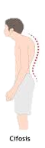  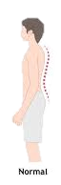
 | Ligeramente redondeada
 | Muy redondeada
Igual que el anterior, pero con tu mochila puesta. Luego prueba ajustando la mochila a la morfología de tu espalda. | Recta |  | 
 | Ligeramente redondeada
 | Muy redondeada

PATOLOGÍA | HIPERLORDOSIS |  | Plano: Sagital
Descripción de la prueba | Situamos al alumno/a paralelo a la pared (Ídem que en cifosis). Y valoramos la siguiente aspectos:
PUNTOS A OBSERVAR | VALORACIÓN  (Marcar con una X) | Dibuja lo que ves | POSTURA CORRECTA E INCORRECTA
Observa si existe una concavidad la curvatura lumbar (parte baja de la espalda) | Recta |  | 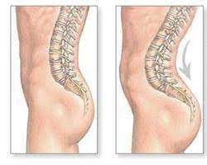
 | Ligeramente cóncava
 | Muy cóncava

